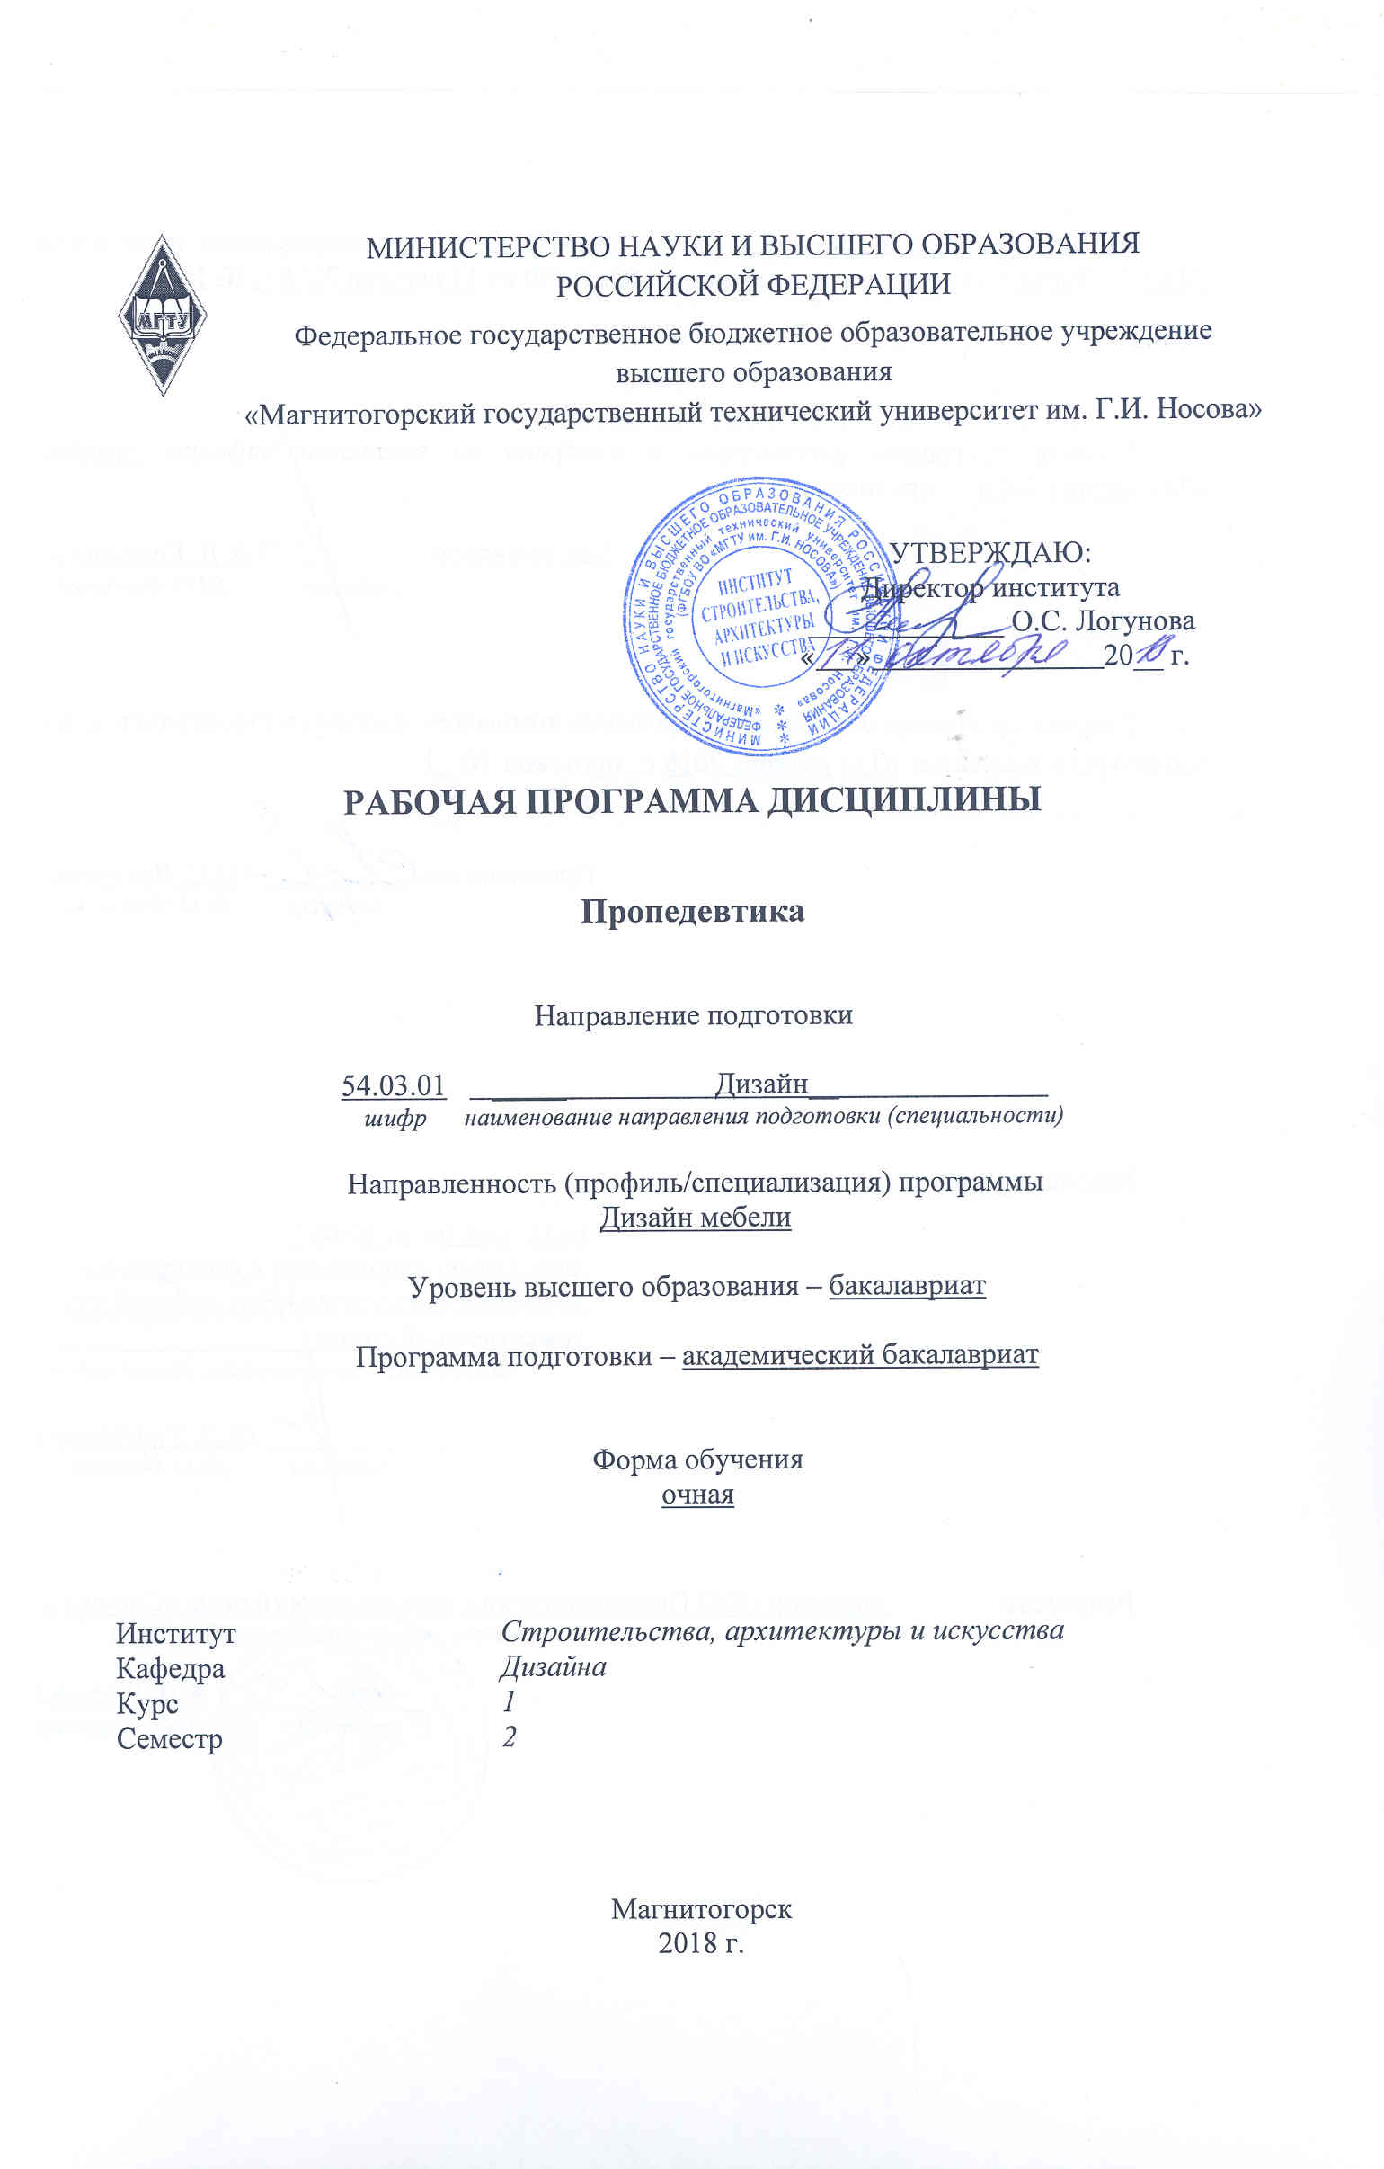
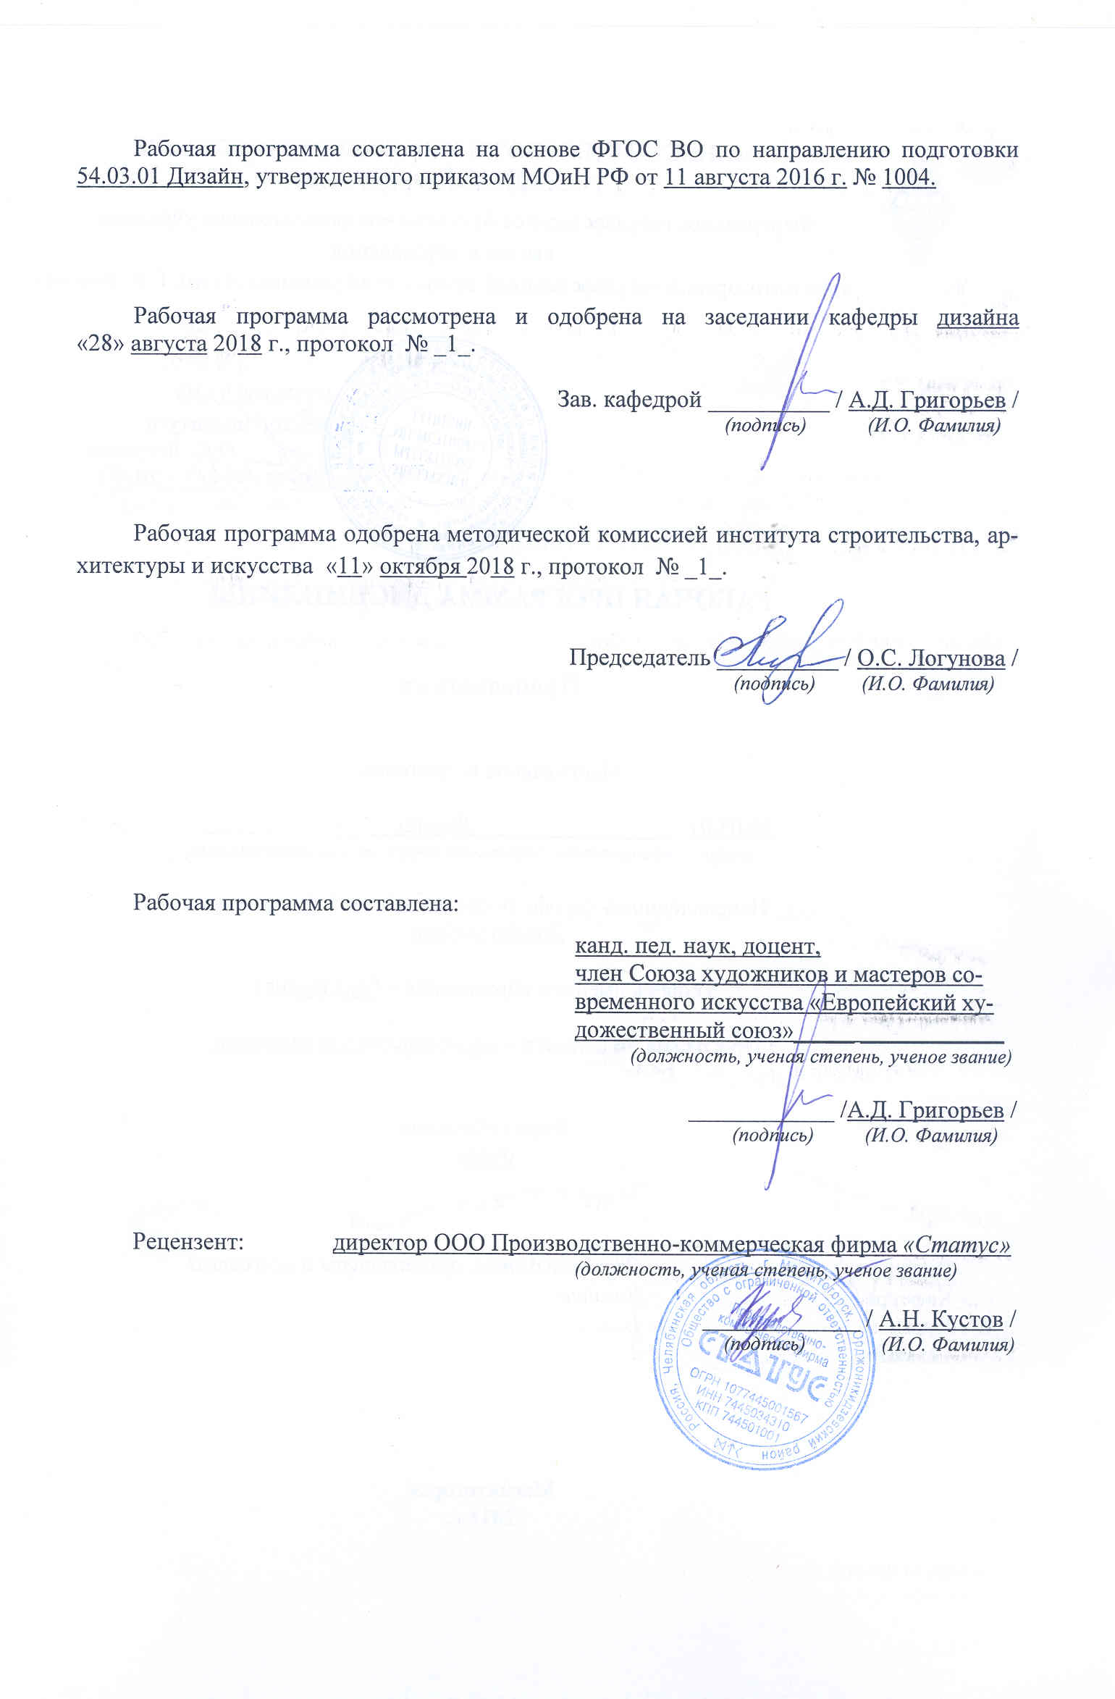

1 Цели освоения дисциплины
Целями освоения дисциплины «Пропедевтика» является:

- развитие у студентов личностных качеств, а также формирование общепрофессиональных и профессиональных компетенций в соответствии с требованиями ФГОС ВО по направлению подготовки 54.03.01 Дизайн;
- освоение пропедевтических и методологических основ композиционного формообразования в проектировании мебели;
- ознакомление с основами композиционного формообразования, его роли в проектировании мебели;
- изучение закономерностей композиции, ее свойств и средств;
- освоение приемов создания формальной композиции в различных ее видах;
- овладение практическими навыками выполнения различных композиционных решений.

2 Место дисциплины в структуре образовательной программы
подготовки бакалавра
Дисциплина Б1.Б.18 «Пропедевтика» входит в базовую часть образовательной программы Б1.Б по направлению подготовки 54.03.01 «Дизайн».
Для изучения дисциплины необходимы: знания (умения, владения), сформированные в результате изучения академической живописи, академический рисунок, психология визуального восприятия графических изображений. Кроме того - способность к самоорганизации и самообразованию, способность к абстрактному мышлению, анализу, синтезу, готовность творческого мышления, владение основными навыками работы с компьютером, умение чертить и проектировать объекты различного назначения.
Знания, умения навыки, полученные при изучении дисциплины необходимы в освоении следующих курсов: «Проектная деятельность», «Проектирование выставочного оборудования», «Проектирование торгового оборудования», «Производственная - практика по получению профессиональных умений и опыта профессиональной деятельности», «Производственная – преддипломная практика», «Подготовка к защите и защита выпускной квалификационной работы». Навыки владения компьютерными технологиями нужны в проектной работе и особенно важны для визуализации результатов при выполнении выпускной квалификационной работы.

3 Компетенции обучающегося, формируемые в результате освоения
дисциплины и планируемые результаты обучения
В результате освоения дисциплины «Пропедевтика» обучающийся должен обладать следующими компетенциями:

Структурный  элемент  компетенции | Планируемые результаты обучения
ОПК-4 - способностью применять современную шрифтовую культуру и компьютерные технологии, применяемые в дизайн-проектировании
Знать | основные определения и понятия при работе с оборудованием;  основные определения понятий композиционных средств и свойств.
Уметь | выделять основные методы исследований, распознавать эффективное решение от неэффективного; объяснять (выявлять и строить) типичные модели решения композиционных задач с помощью оборудования; применять полученные знания в профессиональной деятельности.
Владеть | основными методами решения задач в области композиции;  практическими навыками использования элементов данной дисциплины на других дисциплина и на занятиях в аудитории;  способами демонстрации умения анализировать композиционную ситуацию с помощью оборудования.
ОПК-6 - способностью решать стандартные задачи профессиональной деятельности на основе информационной и библиографической культуры с применением информационно-коммуникационных технологий и с учетом основных требований информационной безопасности
Знать | Основные задачи и этапы выполнения композиции. Средства повышения собственной профессиональной квалификации на основе информационной и библиографической культуры с применением информационно-коммуникационных технологий.
Уметь | Выделять наиболее эффективные методы исследований, используемых в работе над композицией с применением информационно-коммуникационных технологий; применять полученные знания в профессиональной деятельности; использовать их на междисциплинарном уровне; решать стандартные задачи профессиональной деятельности на основе информационной и библиографической культуры с применением информационно-коммуникационных технологий
Владеть | Основными навыками решения стандартных задач профессиональной деятельности на основе информационной и библиографической культуры с применением информационно-коммуникационных технологий.  Способами анализа композиций и проведения композиционного поиска.
ПК-2 - способностью обосновать свои предложения при разработке проектной идеи, основанной на концептуальном, творческом подходе к решению дизайнерской задачи
Знать | Основные определения и понятия определения и понятия композиционных задач, основанных на концептуальном, творческом подходе к решению дизайнерской задачи;  основные цели, задачи и правила композиционных задач;  определения процессов художественного проектирования и композиционного исследования.
Уметь | Выделять наиболее эффективные методы композиционного исследования; обсуждать способы эффективного решения композиционных задач; применять знания в профессиональной деятельности; корректно выражать и аргументировано обосновывать положения предметной области знания.
Владеть | Наиболее эффективными практическими навыками творческого исполнения основанного на концептуальном, творческом подходе к решению дизайнерской задачи;  способами демонстрации умения анализировать композиционное формообразование;  методами композиционного формообразования и  практическими умениями и навыками использования различных методов композиционного формообразования и творческого исполнения основными методами решения задач в области дизайнерского проектирования

4 Структура и содержание дисциплины
Общая трудоемкость дисциплины составляет 3 зачетных единиц 108 акад. часа, в том числе:
– контактная работа – 50,3 акад. час:
– внеаудиторная контактная работа – 2,3 акад. час
- практическая работа – 48 акад. час
– самостоятельная работа – 22 акад. часа;
– подготовка к зачету и экзамену – 35,7 акад. час

Раздел/ тема  дисциплины | Семестр | Аудиторная  контактная работа  (в акад. часах) |  |  | Самостоятельная работа (в акад. часах) | Вид самостоятельной  работы | Форма текущего контроля успеваемости и  промежуточной аттестации | Код и структурный  элемент  компетенции
Раздел/ тема  дисциплины | Семестр | лекции | лаборат.  занятия | практич. занятия
1. Раздел. | 2 |  |  | 48 | 22
1.1.Тема: Композиция в проектировании. Виды композиции. Понятие «Композиция», цели и задачи композиции в проектировании мебели. Виды композиции: фронтальная, объемная, пространственная (объемно-пространственная). | 2 |  |  | 8 | 4 | Доклад по теме | Устный опрос.  Проверка практических заданий | ПК-6- з
1.2. Свойства композиции. Целостность и гармоничность, равновесие, выразительность, тектоника. Специфические средства выразительности композиции. | 2 |  |  | 8 | 4 | Доклад по теме | Устный опрос.  Проверка практических заданий | ПК-6- зу;
1.3. Средства композиции. Симметрия и асимметрия, статика и динамика, нюанс и контраст, метр и ритм, пропорции и масштаб (композиционный масштаб). | 2 |  |  | 8 | 4 | Доклад по теме | Устный опрос.  Проверка практических заданий | ПК-6- зув
1.4. Комбинаторика. Понятие, использование в проектировании мебели, модульные системы. | 2 |  |  | 8 | 4 | Разработка презентации по теме. | Устный опрос.  Проверка практических заданий | ПК-6- зу
1.5. Стилизация в композиции. Понятие «Стилизация», ее цели, задачи, назначение в процессе художественного творчества и проектирования. Стилизация предметов и объектов по различным свойствам. | 2 |  |  | 8 | 3 | Подготовка доклада по теме | Устный опрос.  Проверка практических заданий | ПК-6- зу
1.6. Композиционные схемы мебели. Виды мебели и особенности построения ее композиционных схем | 2 |  |  | 8 | 3 | Разработка презентации по теме. | Устный опрос.  Проверка практических заданий | ПК-6 – зув
Итого по разделу | 2 |  |  | 48 | 22 |  | Устный опрос.  Проверка практических заданий
Итого по дисциплине | 2 |  |  | 48 | 22 |  | Экзамен

16/И – в том числе, часы, отведенные на работу в интерактивной форме.

5 Образовательные и информационные технологии
Реализация компетентностного подхода предусматривает использование в учебном процессе активных и интерактивных форм проведения занятий в сочетании с внеаудиторной работой с целью формирования и развития профессиональных навыков обучающихся.
При обучении студентов дисциплине «Пропедевтика» следует осуществлять следующие образовательные технологии:
1. Традиционные образовательные технологии ориентируются на организацию образовательного процесса, предполагающую прямую трансляцию знаний от преподавателя к студенту (преимущественно на основе объяснительно-иллюстративных методов обучения).
Формы учебных занятий с использованием традиционных технологий:
Информационная лекция – последовательное изложение материала в дисциплинарной логике, осуществляемое преимущественно вербальными средствами (монолог преподавателя).
Практическое занятие, посвященное освоению конкретных умений и навыков по предложенному алгоритму.

2. Технологии проблемного обучения – организация образовательного процесса, которая предполагает постановку проблемных вопросов, создание учебных проблемных ситуаций для стимулирования активной познавательной деятельности студентов.
Формы учебных занятий с использованием технологий проблемного обучения:
Практическое занятие в форме практикума – организация учебной работы, направленная на решение комплексной учебно-познавательной задачи, требующей от студента применения как научно-теоретических знаний, так и практических навыков.

3. Технологии проектного обучения – организация образовательного процесса в соответствии с алгоритмом поэтапного решения проблемной задачи или выполнения учебного задания. Проект предполагает совместную учебно-познавательную деятельность группы студентов, направленную на выработку концепции, установление целей и задач, формулировку ожидаемых результатов, определение принципов и методик решения поставленных задач, планирование хода работы, поиск доступных и оптимальных ресурсов, поэтапную реализацию плана работы, презентацию результатов работы, их осмысление и рефлексию.
Основные типы проектов:
Творческий проект, как правило, не имеет детально проработанной структуры; учебно-познавательная деятельность студентов осуществляется в рамках рамочного задания, подчиняясь логике и интересам участников проекта, жанру конечного результата (газета, фильм, праздник, издание, экскурсия и т.п.).
4. Интерактивные технологии – организация образовательного процесса, которая предполагает активное и нелинейное взаимодействие всех участников, достижение на этой основе личностно значимого для них образовательного результата. Наряду со специализированными технологиями такого рода принцип интерактивности прослеживается в большинстве современных образовательных технологий.
Формы учебных занятий с использованием специализированных интерактивных технологий:
Семинар-дискуссия – коллективное обсуждение какого-либо спорного вопроса, проблемы, выявление мнений в группе (межгрупповой диалог, дискуссия как спор-диалог).
6. Информационно-коммуникационные образовательные технологии – организация образовательного процесса, основанная на применении специализированных программных сред и технических средств работы с информацией.
Формы учебных занятий с использованием информационно-коммуникационных технологий:
Практическое занятие в форме презентации – представление результатов проектной или исследовательской деятельности с использованием специализированных программных средств.

6 Учебно-методическое обеспечение самостоятельной работы обучающихся
Примерная структура и содержание раздела:
По дисциплине «Пропедевтика» предусмотрена аудиторная и внеаудиторная самостоятельная работа обучающихся.
Аудиторная самостоятельная работа студентов предполагает изучение средств компьютерного проектирования мебели и выполнение практических работ.

Примерные аудиторные практические работы (АПР):
АПР №1 «Композиция в проектировании»
Разработка различных видов композиции: фронтальная, объемная, пространственная (объемно-пространственная).
АПР №2 «Свойства композиции»
Разработка композиции на тему: целостность и гармоничность, равновесие, выразительность, тектоника.
АПР №3 «Средства композиции»
Разработка композиции на тему: симметрия и асимметрия, статика и динамика, нюанс и контраст, метр и ритм, пропорции и масштаб (композиционный масштаб).
АПР №4 «Комбинаторика»
Разработка композиции на тему: модульные системы.
АПР №5 «Стилизация в композиции»
Стилизация предметов и объектов по различным свойствам.
АПР №6 «Композиционные схемы мебели»
Разработка композиции на тему: построения композиционных схем мебели.

Примерные индивидуальные домашние задания (ИДЗ):
ИДЗ №1 «Орнаментальная композиция из простых геометрических тел.»
Составить три композиции в виде орнамента, используя предложенные геометрические фигуры (1 – геометрические фигуры находятся на расстоянии друг от друга; 2 – геометрические фигуры примыкают друг к другу; 3 – геометрические фигуры пересекаются друг с другом).
ИДЗ №2 «Формальная композиция»
Придумать и выполнить две формальные композиции с использованием двух разных средств (например: симметрия и статика, асимметрия и динамика и др.)
ИДЗ №3 «Формальная композиция»
Придумать и выполнить две формальные композиции с использованием трех разных средств (например: симметрия, статика и нюанс, асимметрия, динамика и контраст, и др.).
ИДЗ №4 «Композиционный масштаб»
Выполнить три композиции с использованием композиционного масштаба, отражающие специфику восприятия предмета, интерьера и экстерьера.
ИДЗ №5 «Комбинаторика и модульные системы»
Выполнить ряд композиций с использованием конкретных и повторяющихся модулей (с выделением композиционного центра, ритма или метра и др.).
ИДЗ №6 «Стилизация»
Выполнить стилизацию (4 -6 композиций) предмета мебели по одному свойству (рекомендуется выбрать для стилизации мебель для сидения). Выбор свойств предлагается или выбирается самостоятельно (вязкость, хрупкость, декоративность, игривость и т.д.).
ИДЗ №7 «Стилизация»
Выполнить 2 формальные стилизованные композиции по двум противоположным свойствам (тяжесть и легкость, вязкость и упругость, прочность и хрупкость, и т.д.).
ИДЗ №8 «Композиционные схемы мебели»
Выполнить композиционную схему предмета корпусной мебели с учетом свойств и средств

7 Оценочные средства для проведения промежуточной аттестации
а) Планируемые результаты обучения и оценочные средства для проведения промежуточной аттестации:

Структурный элемент  компетенции | Планируемые результаты обучения | Оценочные средства
ОПК-4 - способностью применять современную шрифтовую культуру и компьютерные технологии, применяемые в дизайн-проектировании
Знать | основные определения и понятия при работе с оборудованием;  основные определения понятий композиционных средств и свойств. | Теоретические вопросы:  - Что такое формальная композиция?  - Что такое шрифтовая композиция?  - Что такое пропедевтика?  - Какие графические редакторы можно использовать для составления формальных композиций?  - Какие графические редакторы можно использовать для составления объемно-пространственных композиций?  - Какие графические редакторы можно использовать для составления шрифтовых композиций?  - Раскройте свойства цвета как художественного средства композиции  - Опишите средства гармонизации художественной формы  - Опишите основные принципы композиционно-художественного формообразования  - Опишите особенности и специфика орнаментальной композиции
Уметь | выделять основные методы исследований, распознавать эффективное решение от неэффективного; объяснять (выявлять и строить) типичные модели решения композиционных задач с помощью оборудования; применять полученные знания в профессиональной деятельности; | Практическое задание:  1. Постройте формальную композицию с помощью компьютерных технологий.  2. Постройте шрифтовую композицию с помощью компьютерных технологий.  3. Постройте объемно-пространственную композицию с помощью компьютерных технологий.
Владеть | основными методами решения задач в области композиции;  практическими навыками использования элементов данной дисциплины на других дисциплина и на занятиях в аудитории;  способами демонстрации умения анализировать композиционную ситуацию с помощью оборудования. | Постройте формальную, шрифтовую и объемно-пространственную композиций и обоснуйте их применение в дизайн-проектировании с помощью компьютерных технологий.  Продемонстрируйте владение навыками компьютерного дизайн-проектирования и композиционного формообразования.
ОПК-6 - способностью решать стандартные задачи профессиональной деятельности на основе информационной и библиографической культуры с применением информационно-коммуникационных технологий и с учетом основных требований информационной безопасности
Знать | Основные задачи и этапы выполнения композиции. Средства повышения собственной профессиональной квалификации на основе информационной и библиографической культуры с применением информационно-коммуникационных технологий. | 1. Перечислить изобразительные средства композиции.  2. Понятие о гармонии в композиции.  3. Плоскость и структура взаимодействующих сил.  4. Кратко охарактеризовать математические закономерности в композиции.  4. Пропорционирование в композиции.  5. Математическая формула золотого сечения.  7. Геометрическое выражение формулы золотого сечения.  8. Что такое ряд Фибоначчи.
Уметь | Выделять наиболее эффективные методы исследований, используемых в работе над композицией с применением информационно-коммуникационных технологий; применять полученные знания в профессиональной деятельности; использовать их на междисциплинарном уровне; решать стандартные задачи профессиональной деятельности на основе информационной и библиографической культуры с применением информационно-коммуникационных технологий | Задание 1. Орнаментальная композиция из простых геометрических тел. Составить три композиции в виде орнамента, используя предложенные геометрические фигуры (1 – геометрические фигуры находятся на расстоянии друг от друга; 2 – геометрические фигуры примыкают друг к другу; 3 – геометрические фигуры пересекаются друг с другом).  Задание 2. Формальная композиция. Придумать и выполнить две формальные композиции с использованием двух разных средств (например: симметрия и статика, асимметрия и динамика и др.)  Задание 3. Формальная композиция. Придумать и выполнить две формальные композиции с использованием трех разных средств (например: симметрия, статика и нюанс, асимметрия, динамика и контраст, и др.).  Задание 4. Композиционный масштаб. Выполнить три композиции с использованием композиционного масштаба, отражающие специфику восприятия предмета, интерьера и экстерьера.  Задание 5. Комбинаторика и модульные системы. Выполнить ряд композиций с использованием конкретных и повторяющихся модулей (с выделением композиционного центра, ритма или метра и др.).  Задание 6. Стилизация. Выполнить стилизацию (4 -6 композиций) предмета мебели по одному свойству (рекомендуется выбрать для стилизации мебель для сидения). Выбор свойств предлагается или выбирается самостоятельно (вязкость, хрупкость, декоративность, игривость и т.д.). Выполнить 2 формальные стилизованные композиции по двум противоположным свойствам (тяжесть и легкость, вязкость и упругость, прочность и хрупкость, и т.д.).  Задание 7. Текстура и фактура в композиционном решении интерьера. Выполнить фронтальную композицию интерьера с учетом свойств и средств композиции (равновесие, центр композиции, симметрия и др.), акцентируя внимание на соотношении текстуры и фактуры составных элементов.
Владеть | Основными навыками решения стандартных задач профессиональной деятельности на основе информационной и библиографической культуры с применением информационно-коммуникационных технологий.  Способами анализа композиций и проведения композиционного поиска. | 1. Найдите в Интернете изображение любой мебели и сделайте композиционный анализ формообразования.  2. Создайте модель любой единицы мебели на компьютере и обоснуйте правильность композиционного формообразования
ПК-2 - способностью обосновать свои предложения при разработке проектной идеи, основанной на концептуальном, творческом подходе к решению дизайнерской задачи
Знать | Основные определения и понятия определения и понятия композиционных задач, основанных на концептуальном, творческом подходе к решению дизайнерской задачи;  основные цели, задачи и правила композиционных задач;  определения процессов художественного проектирования и композиционного исследования. | 1.Дать определение понятию композиция.  2. Перечислить основные законы и принципы композиции.  3. Кратко охарактеризовать принцип целесообразности.  4. Кратко охарактеризовать принцип единства сложного.  5. Кратко охарактеризовать принцип доминанты.  6. Кратко охарактеризовать принцип соподчинения частей в целом.  7. Кратко охарактеризовать принцип динамизма.  8. Кратко охарактеризовать принцип равновесия, уравновешенности частей целого.  9. Кратко охарактеризовать принцип гармонии.  10. Привести примеры отражения естественных законов в композиции.  11. Перечислить основные средства композиции.  12. Кратко охарактеризовать равновесие как средство композиции.  13. Кратко охарактеризовать симметрию как средство композиции.  14. Кратко охарактеризовать метр как средство композиции.  15. Кратко охарактеризовать ритм как средство композиции.  16. Кратко охарактеризовать контраст как средство композиции.  17. Кратко охарактеризовать нюанс как средство композиции.  18. Кратко охарактеризовать доминанту как средство композиции.  19. Кратко охарактеризовать формат как средство композиции.
Уметь | Выделять наиболее эффективные методы композиционного исследования; обсуждать способы эффективного решения композиционных задач; применять знания в профессиональной деятельности; корректно выражать и аргументировано обосновывать положения предметной области знания. | Задания на отношения простейших графических элементов и плоскости (точка, пятно, линия). Ознакомление с понятиями: изобразительная плоскость, силовые линии поля, напряженность; зрительный и геометрический центры, масса, равновесие; доминанта, движение, ритм; силуэт,  объем, пространство.  (Формат листа 21 Х 30, материал: бумага, картон,  тушь; техника — аппликация из черной бумаги на  белом фоне и из белой бумаги на черном).  1. Установить связь между 2 — 3 точками, на плоскости, постепенно перемещая их, усиливая и ослабляя: связь, отрывая друг от друга,  2. Определить «активные точки» разных геометрических фигур визуально, а затем проверяя  геометрически.  3. Сгруппировать точки таким образом, чтобы группы точек уравновешивали друг друга.  4. Уравновесить черную точку — пятно эквивалентным тоновым пятном.  5. Рассмотреть взаимодействие произвольного черного пятна свободной формы с белым фоном поля. Понятие борющихся масс.  6. Выявить центр в свободном расположении точек.  7. Составить регулярные ряды из точек, затем, изменяя расстояния между точками, менять характер движения ритм (формат 30 Х 40).  8. Показать сгущение, уплотнение массы и переход к разряженному пространству.  Построить из однородных элементов открытые ритмические ряды с фиксированным центром,  доминантой композиции (фиксировать доминанту внесением цвета, формат 30 Х 40).  10. Создать замкнутую композицию из 1 — 2 видов элементов. (30 Х 40).  11. Покрыть лист бумаги 30 Х 30 регулярными рядами черных кружочков одинаковой величины, соединяя по несколько кружочков из соседних рядов, залить полученные фигуры ту  шью, получив фигуры — силуэты и одновременно проследить за возникающим белым пространством между фигурами.  12. Взаимодействие линий на плоскости. Членение плоскости прямыми вертикальными и горизонтальными линиями в пропорциональных отношениях.  13. Кривые, волнистые линии. Организация плоскости пересекающимися кривыми с последую  щей заливкой тушью замкнутых площадей. Впечатление объемности. Получение правильных геометрических объемов (полусфера) и  свободных выпукло-вогнутых объемов.  14. Центростремительная композиция из кривых дугообразных линий и точек разного размера.(30 Х 40).  15. Штриховка линиями. Изменение толщины линий — изменение пространственных характеристик. Получение впечатления объема. Штриховка с постепенным утолщением линий, переход от черного поля к белому.  16. Силуэт. Сочетание нескольких форм, имеющих контуры разной кривизны.  17. Негативное и позитивное силуэтное изображение.  18. Черное и белое — силуэтные изображения реальных форм, входящих одна в другую, заполняющие пространство.  19. Черно-белая композиция из родственных поформе предметов (листья или цветы, бокалы,  инструменты), 30 Х 40 или 30 Х 30.  20. Силуэт предмета в сочетании со словом из 4 —5 букв.  Задания на овладение композиционными средствами с использованием тона, цвета, фактуры.  (Предварительное. теоретическое ознакомление с понятиями: симметрия, асимметрия, контраст,  нюанс, подобие, тождество, соразмерность, метр, ритм; — т. е. с понятиями композиционны  ми, а также и понятиями физическими: тон, насыщенность, градация; цвет, спектр, основные и  дополнительные цвета, холодные, теплые; фактура). (Формат 30 Х 40, техника — акварель, гуашь,  аппликация из цветной бумаги).  1. Композиция монохромная из квадратов 2Х2,разных по тону (4 или 5 градаций тона). Тоновой нюанс — контраст.  2. Композиция из однородных геометрических элементов, сближенных по цвету (холодная гамма или теплая) и контрастных по тону.  3. Композиция из контрастных по цвету, сближенных по тону элементов.  4. Ритмическая композиция из разнородных по форме, тону и цвету элементов (орнамент).  Симметрия, асимметрия ритм.  5. Асимметричная композиция из элементов, контрастных по величине,  6. Композиция на сочетание линейных, плоских и объемных форм (в цвете).  7. Фактуры. Метроритмический ряд с разными фактурами (перо, тушь), Фактуры в природе.  8. Ритмическая композиция из геометрических фигур с разной фактурой, (гладкой, ворсистой,  зернистой и т. д. Могут быть использованы в задании натуральные материалы мех, ткань,  зерна и др.).  9. Композиция на сочетание родственных элементов (например, круг в сочетании с кцадратом, в  который вписан тот же круг, — исполнить в дополнительных цветах или в контрастных по тону).  10. Композиция из модульных элементов.  В эту группу входят задания на движение (статика— динамика) и задания на развитие фантазии и  образности, ставящие целью развитие творческих способностей и требующих свободного владения композиционными средствами на уровне организации плоскости формальными отношениями элементов.  а) Задания на движение.  1) Статическая композиция из произвольных эле26ментов. Нарушение статики одним каким-нибудь элементом.  2) Показать начало, зарождение движения.  3) Движение организованное (равномерное и ускоряющееся) и движение хаотичное.  4) Виды движения, возникающие под воздействием различных физических сил: фонтанная  струя, волнообразное движение, взрыв, сдвиг, падение, колебание, вращение и прочие, виды.  5) Задания на развитие фантазии и образности представлений на материале абстрактных форм.  Смысловые, но неизобразительные композиции из простых элементов, выражающие действие, со  стояние, настроение. Композиции из цветной бумаги аппликацией, Формат 30 Х 40).  1) Используя в качестве материала красные и черные кружки (или треугольники), составить ком  позицию: «Победа красных».  2) Композиция «Противостояние».  3) Композиция неизобразительная из однородных элементов «Одиночество», (или монохромная, или сближенная по цвету, или контрастная. Композиция из разнородных элементов (в цвете) — «Сближение — единство, разделение».  5) Композиция из элементов разных по тону и по размеру — «Далекое и близкое».  6) Композиция — «Разрушение» и «Созидание».  7) Композиция «Погоня».  8) Композиция — «Дуэт».  (К данной группе заданий требовать от студентов пояснительную записку с описанием и обоснованием избранных композиционных средств).  Задания на организацию поверхности объемной формы (куба, параллелепипеда, цилиндра). По  казать влияние графического решения на восприятие объема.  1) Прямоугольный параллелепипед, — подчеркнуть грани цветом и тоном.  2) Цилиндр. Подчеркнуть форму цилиндра линейным графическим способом. И наоборот,  зрительно разбить цилиндр на грани или показать ребристость поверхности.  Остальные упражнения на поверхности кубиков, склеенных из бумаги или картона, 7/7/7  см. в кубе.  3) Деформировать форму куба с помощью свободного линейного изображения на его поверхностях.  4) Свободным расположением различных цветовых пятен, полос разбить форму (срезать углы,  сплющить грани или создать впечатление выступов, углублений или вздутий поверхности и  т. д.).  5) Изменить фактуру поверхности.  6) Зрительно уменьшить, или наоборот, увеличить высоту куба.  7) Подчеркнуть, акцентировать какую-либо из сторон или верх куба.  8) Ориентировать положение в пространстве, утяжелив низ или иным образом.  9) Для уже выполненных в предыдущих упражнениях кубиков подобрать подходящий по цвету  фон, составить композицию из готовых кубиков на соответствующем фоне (экспозиция).  Конструирование рельефных и объемных форм из листа бумаги. Начать с геометрического членения плоскости листа параллельными линиями, пересекая их перпендикулярными и диагональными. Путем сгибания получить, фактурные рельефные поверхности. Дальнейшее усложнение заданий — с использованием пересечений кривых линий и использование разрезов.  1) Сделать из листа бумаги «гармошку», гофрированную поверхность.  2) С помощью пересекающих прямых внести декор — выпуклые ромбы, двойные, тройные ломаные линии — рельефные.  3) Тот же декор передать на форме с лучеобразной основой путем пересечения лучей косыми  линиями, получив декоративные «розетки».  4) Композиция рельефная с усложненной основой и разрезами.  5) Путем сворачивания рельефного листа получить объемную форму.  6) На объемной рельефной форме найти зону —оптимальную для расположения информации,  знака, цветового сигнального пятна.  7) Пользуясь тем же принципом получения рельефных и объемных форм сделать игрушку (зверюшку, человечка).  8) Сделать объемную карнавальную маску.  9) Скомпоновать несколько объемов из бумаги в общей экспозиции с фоном.
Владеть | Наиболее эффективными практическими навыками творческого исполнения основанного на концептуальном, творческом подходе к решению дизайнерской задачи;  способами демонстрации умения анализировать композиционное формообразование;  методами композиционного формообразования и  практическими умениями и навыками использования различных методов композиционного формообразования и творческого исполнения основными методами решения задач в области дизайнерского проектирования | Создайте эскиз единицы мебели и обоснуйте правильность композиционного формообразования

б) Порядок проведения промежуточной аттестации, показатели и критерии оценивания:

Примерная структура и содержание пункта:
Промежуточная аттестация по дисциплине «Пропедевтика» проводится в форме экзамена и зачета по вопросам, охватывающие теоретические и практические основы дисциплины.
Защита практических работ проводится в публичной форме непосредственно на практических занятиях.
Критерии оценивания
Оценка «отлично»:
1. Свободное владение терминологией и инструментарием;
2. Умение работать с программой без вспомогательных источников;
3. Умение построить сложную модель несколькими разными способами;
4. Умение совмещать работу с другими графическими редакторами;
Оценка «хорошо»
1. Понимание основных принципов моделирования, текстурирования, освещения и визуализации;
2. Умение получить недостающую информацию из справочной литературы и интернет-источников;
3. Умение построить модель средней сложности одним или двумя способами;
4. Иметь представление о том, как программа взаимодействует с другими графическими редакторами.
Оценка «удовлетворительно»
1. Знание основных принципов моделирования и визуализации;
2. Умение построить простую модель одним способом;
Оценка «неудовлетворительно»
Отсутствие всех основных знаний, умений или владений

Перечень тем и заданий для подготовки к экзамену:
- Композиция как учебная дисциплина в профессиональной подготовке проектировщиков мебели.
- Закономерности построения композиции.
- Художественные средства построения композиции. Графика.
- Художественные средства построения композиции. Пластика.
- Форма. Композиционно-художественное формообразование.
- Цвет как художественное средство композиции.
- Материал как художественное средство композиции.
- Средства гармонизации художественной формы. Нюанс – контраст.
- Средства гармонизации художественной формы. Статика – динамика.
- Средства гармонизации художественной формы. Метр – ритм.
- Средства гармонизации художественной формы. Отношения – пропорция.
- Средства гармонизации художественной формы. Размер – масштаб.
- Виды композиции. Фронтальная композиция.
- Виды композиции. Глубинно-пространственная композиция.
- Виды композиции. Объемно-пространственная композиция.
- Основные принципы композиционно-художественного формообразования. Рациональность и структурность.
- Основные принципы композиционно-художественного формообразования. Тектоничность.
- Основные принципы композиционно-художественного формообразования. Гибкость и органичность.
- Основные принципы композиционно-художественного формообразования. Образность и целостность.
- Объемно-пространственная композиция.
- Дать определение понятию композиция. Перечислить основные законы и принципы композиции.
- Кратко охарактеризовать принцип целесообразности.
- Кратко охарактеризовать принцип единства сложного.
- Кратко охарактеризовать принцип доминанты.
- Кратко охарактеризовать принцип соподчинения частей в целом.
- Кратко охарактеризовать принцип динамизма.
- Кратко охарактеризовать принцип равновесия, уравновешенности частей целого.
- Кратко охарактеризовать принцип гармонии.
- Привести примеры отражения естественных законов в композиции.
- Перечислить основные средства композиции.
- Кратко охарактеризовать равновесие как средство композиции.
- Кратко охарактеризовать симметрию как средство композиции.
- Кратко охарактеризовать метр как средство композиции.
- Кратко охарактеризовать ритм как средство композиции.
- Кратко охарактеризовать контраст как средство композиции.
- Кратко охарактеризовать нюанс как средство композиции.
- Кратко охарактеризовать доминанту как средство композиции.
- Кратко охарактеризовать формат как средство композиции.
- Перечислить изобразительные средства композиции.
- Понятие о гармонии в композиции.
- Плоскость и структура взаимодействующих сил.
- Кратко охарактеризовать математические закономерности в композиции.
- Пропорционирование в композиции.
- Математическая формула золотого сечения.
- Геометрическое выражение формулы золотого сечения.

8 Учебно-методическое и информационное обеспечение дисциплины
а) Основная литература:
- Воронова, И.В. Пропедевтика [Электронный ресурс] : учебное пособие / И.В. Воронова. — Электрон. дан. — Кемерово : КемГИК, 2017. — 120 с. — Режим доступа: https://e.lanbook.com/book/105266. — Загл. с экрана.
- Казарина, Т.Ю. Пропедевтика [Электронный ресурс] : учебное пособие / Т.Ю. Казарина. — Электрон. дан. — Кемерово : КемГИК, 2016. — 104 с. — Режим доступа: https://e.lanbook.com/book/99298. — Загл. с экрана.
- Месснер, Е.И. Основы композиции [Электронный ресурс] : учебное пособие / Е.И. Месснер. — Электрон. дан. — Санкт-Петербург : Лань, Планета музыки, 2018. — 504 с. — Режим доступа: https://e.lanbook.com/book/102521. — Загл. с экрана.
- Паранюшкин, Р.В. Композиция. Теория и практика изобразительного искусства [Электронный ресурс] : учебное пособие / Р.В. Паранюшкин. — Электрон. дан. — Санкт-Петербург : Лань, Планета музыки, 2018. — 100 с. — Режим доступа: https://e.lanbook.com/book/102380. — Загл. с экрана.

б) Дополнительная литература:

- Бабенко, А.В. Основы композиции в изобразительном искусстве [Электронный ресурс] : учебно-методическое пособие / А.В. Бабенко, Н.В. Хоружая. — Электрон. дан. — Томск : ТГУ, 2011. — 116 с. — Режим доступа: https://e.lanbook.com/book/44930. — Загл. с экрана.
- Глазова, М.В. Изобразительное искусство. Алгоритм композиции [Электронный ресурс] : учебное пособие / М.В. Глазова, В.С. Денисов. — Электрон. дан. — Москва : , 2012. — 220 с. — Режим доступа: https://e.lanbook.com/book/109267. — Загл. с экрана.
- Кишик, Ю.Н. Архитектурная композиция [Электронный ресурс] : учебное пособие / Ю.Н. Кишик. — Электрон. дан. — Минск : "Вышэйшая школа", 2010. — 191 с. — Режим доступа: https://e.lanbook.com/book/65538. — Загл. с экрана.
- Кривоногова, А.С. Архитектурная графика и основы композиции [Электронный ресурс] : учебное пособие / А.С. Кривоногова, Н.А. Белоногова, Е.В. Ефимова, И.В. Бачериков. — Электрон. дан. — Санкт-Петербург : СПбГЛТУ, 2016. — 48 с. — Режим доступа: https://e.lanbook.com/book/92642. — Загл. с экрана.
- Никитина, Н.П. Цветоведение. Колористика в композиции [Электронный ресурс] : учебное пособие / Н.П. Никитина. — Электрон. дан. — Екатеринбург : УрФУ, 2015. — 88 с. — Режим доступа: https://e.lanbook.com/book/98497. — Загл. с экрана.
- Приходовская, Е.А. Основы композиции [Электронный ресурс] : учебно-методическое пособие / Е.А. Приходовская. — Электрон. дан. — Томск : ТГУ, 2016. — 28 с. — Режим доступа: https://e.lanbook.com/book/105058. — Загл. с экрана.
- Стасов, В. Картины и композиции, скрытые в заглавных буквах древних русских рукописей [Электронный ресурс] / В. Стасов. — Электрон. дан. — Санкт-Петербург : Лань, 2014. — 27 с. — Режим доступа: https://e.lanbook.com/book/51643. — Загл. с экрана.
- Трофимов, В.А. Основы композиции [Электронный ресурс] : учебное пособие / В.А. Трофимов, Л.П. Шарок. — Электрон. дан. — Санкт-Петербург : НИУ ИТМО, 2009. — 42 с. — Режим доступа: https://e.lanbook.com/book/43795. — Загл. с экрана.
- Ушакова, С.Г. Композиция [Электронный ресурс] : учебно-методическое пособие / С.Г. Ушакова. — Электрон. дан. — Москва : ФЛИНТА, 2014. — 110 с. — Режим доступа: https://e.lanbook.com/book/60760. — Загл. с экрана.
- Харьковский, НП. Дизайн. Рисунок и композиция [Электронный ресурс] : учебно-методическое пособие / Н.П. Харьковский, В.В. Фоминов, С.В. Щедрина. — Электрон. дан. — Воронеж : ВГПУ, 2017. — 36 с. — Режим доступа: https://e.lanbook.com/book/105505. — Загл. с экрана.

в) Методические указания:
Методические указания для преподавателей представлены в приложении 1.

в) Методические указания:

г) Программное обеспечение и Интернет-ресурсы:
№ | Наименование ПО | № договора | Срок действия лицензии
 | MS Windows 7 | Д-1227 от 08.10.2018 | 11.10.2021
 | MS Office 2007 | № 135 от 17.09.2007 | бессрочно
 | Kaspersky Endpoint Security для бизнеса – Стандартный | Д-300-18 от 21.03.2018 | 28.01.2020
 | 7Zip | свободно распространяемое | бессрочно

1. Библиотека ФГБОУ ВПО «МГТУ»:URL - http://www.magtu.ru/
2. Библиотека учебной и научной литературы: http://www.I-U.ru;
3. Государственная публичная научно-техническая библиотека России - URL:http://www.gpntb.ru
4. Официальный сайт Диссертационного фонда Российской государственной биб-лиотеки – http://diss.rsl.ru /
5. Официальный сайт Российской национальной библиотеки – http://www.nlr.ru
6. Официальный сайт компании autodesk - http://www.autodesk.ru/
7. Сайт Библиотеки России – http://www.libs.ru /
8. Сайт профессиональной компьютерной графики – http://www.render.ru /

9 Материально-техническое обеспечение дисциплины (модуля)
Материально-техническое обеспечение дисциплины включает:
Тип и название аудитории | Оснащение аудитории
Учебные аудитории для проведения практических занятий, групповых и индивидуальных консультаций, текущего контроля и промежуточной аттестации. | Доска, мультимедийный проектор, экран.  Рабочие столы.  Персональные компьютеры с пакетом MS Office, выходом в Интернет и доступом в электронную информационно-образовательную среду университета
Помещения для самостоятельной работы обучающихся | Персональные компьютеры с пакетом MS Office, выходом в Интернет и доступом в электронную информационно-образовательную среду университета

Приложение 1

При изучении 1 части курса студенты знакомятся с видами композиции, законами их построения и принципами организации. Теоретический материал излагается в форме лекции-беседы с иллюстративным материалом и презентацией. На практических занятиях студенты выполняют ряд формальных упражнений плоскостных композиций, используя художественно - выразительные средства (точка, линия, пятно) и средства гармонизации композиции.
Композиция. Виды композиции. Композиция слово латинское ”Compositio” составления сочетания. Искусство сочетания, составления различных частей в единое целое сообразно их смысла. Основы композиции едины для всех видов искусства. Это относится ко всему, что нас окружает. Оглядываясь, мы можем убедиться в том, что окружающее нас пространство определенным образом организовано. Композиция обеспечивает логическое и красивое расположение частей, из которых состоит целое, придавая ясность и стройность форме и делая доходчивым содержание. Признаки композиции мы обнаруживаем и в природных формах, в строении растений, животных организмов, в строении вселенной.
Композиция делится на три вида: фронтальная (плоскостная) композиция, объемная и глубинно-пространственная композиция. Однако такое деление достаточно условно, т.к. фронтальная композиция входит в состав объемной композиции или глубинно-пространственной, а объемная - неотъемлемая часть глубинно-пространственной композиции.
Фронтальная (плоскостная) композиция – самостоятельное произведение, выполненное в различных техниках и материалах, созданное на плоскости заданного формата. Плоскостные композиции студенты выполняют различными способами: рисуют карандашом или гелиевой ручкой, делают в виде аппликации из геометрических фигур, надписей, линий, выполняют в технике коллажа.
Упражнения по комбинаторике с геометрическими фигурами, являются прообразом проектного этапа поиска вариантов решений объемно-пространственных объектов на плоскости. Знания, полученные студентами при выполнении формальных упражнений на плоскости, формируют мышление и наталкивают на целый ряд идей, представленных в предметном мире, развивают фантазию и образное мышление. Упражнения на основе симметрии и узоров направляют студентов на путь рационального использования самой проектной площадки или материалов, из которых будут изготовлены проектируемые объекты.
Упражнения на имитацию фактуры [3,5,9] складываются из арсенала:
- изобразительные средства графики: линия, точка, штрих, пятно. Используя основные элементы графики, студенты создаются ажурные фактура из переплетающихся линий и штрихов, разной толщины и тональности. Сочетание всех видов графических средств позволяет создавать индивидуальные и неповторимые образы, всегда воспринимаемые по-разному.
- выбора инструмента, которым она выполнена, например, карандаш, уголь, кисть, перо, резец, игла и пр.
- техники исполнения – «печать», «покраска», «штамповка», «мармирование», «дорисовка», «оттиск», «процарапывание» и др.
- рабочая поверхность (бумага, картон, акварельная бумага и пр.) При выполнении одного и того же изображения на разных бумагах оно выглядит и воспринимается по-разному. Фактура поверхности, на которой выполнено изображение, может обогатить, сделать графику четкой и насыщенной, расплывчатой или вязкой, легкой или тяжелой. Например, китайские художники умело используют разнообразные сорта бумаги. В их композициях «акварельные» тона и размывы легко сменяются простыми и четкими формами и наоборот.
Использование всего многообразия фактур при проектировании изделий дизайна дает возможность показать из какого материала изготавливается изделие, а также как оно будет смотреться в композиции. Разнообразие и неповторимость фактуры, формы и цвета открывает широкие возможности при создании композиции. Композиция получается интересной и удачной, когда удается достичь единства трех составляющих – форма, цвет и фактура.
Сегодня, неотъемлемая часть при выполнении графических заданий компьютерные технологии. Упражнения выполняют как традиционными способами вручную (рис.1а,б), так и при помощи компьютерных специализированных графических программ (Сorel Draw, Fhotoshop, Illustrator и др.). Отсканированный натурный рисунок вносится в память компьютера, далее он может быть выполнен с применением специализированных графических программ. При создании плоскостных композиций на компьютере, можно применить все разнообразие графических приемов и эффектов не воспроизводимых вручную.
Преобразования композиции за счет ритмических, графических и размерных рядов, изменения положения элементов, иллюстрируют возможность графики, влияющих на восприятие человека, так мы подошли к упражнениям на визуальную трансформация и иллюзорные композиции. Иллюзорность – обманчивость зрительного восприятия. Причина оптической иллюзии лежит как в физических свойствах предмета, так и в особенностях механизма зрения (являясь следствием несовершенства органов чувств) и в физических свойствах предмета. Научное исследование геометрических оптических иллюзий было начато в середине ХIX века. Затем на протяжении полувека появилось около 200 научных работ на эту тему.
Замечательным мастером иллюзий был знаменитый график, голландец Морис Корнелиус Эшер, изучавший особенности симметрии, переход одной исходной формы в другую, отображение трехмерного пространства на плоскости листа и т.д.. В настоящее время Швейцарский художник Феличе Варини создает объемные геометрические картины, являющиеся лишь оптической иллюзией. Свои произведения искусства мастер строит по принципу анаморфоз (преднамеренно искаженное изображение), которое принимает правильный вид лишь рассматриваемое с определенной точки [5] .
Студенты выполняют упражнения с применением различных графических средств совместно и по отдельности, преобразуя их и перекомпоновывая, изменяя начертания и движения внутри плоскости формата, смещая центры, учитывая средства гармонизации композиции.
2 Часть: «Основы макетирования», «Рельеф», «Включение графики в объемную композицию», «Пластическое решение объемных форм», «Объемная композиция».
Основы макетирования. В программе обучения дизайнеров тема макетирования занимает одно из главных мест. Работа с объемными элементами и формами развивает у студентов пространственное мышление, которое необходимо ему в дальнейшей творческой профессии. Умения и навыки по основам макетирования помогут в дальнейшем при выполнении заданий по проектированию в дизайне. Изучение начальных навыков макетирования, закладывается при выполнении простейших упражнений в курсе «Пропедевтика», помогает усвоить определенные приемы макетного дела, знакомит студентов со средствами выражения творческих архитектурных фантазий, прививает правильный метод работы, дает возможность наглядно представить свои идеи и свободно оперировать объемами и пространством.
Материалом для макетов может быть картон, пластилин, гипс, дерево и т.д. Однако самым применяемым на занятиях является бумага, она легко обрабатывается и не требует сложных инструментов. Она хорошо режется и клеится, на ней хорошо видны светотеневые градации.
Сначала студенты знакомятся с рельефной трансформацией и выполняют ряд упражнений, осваивая приемы рельефного формообразования, с использованием различных технологий и материалов. Практические задания выполнены из бумаги. Рельефные композиции – это композиции, выступающие из плоскости, они тоже относятся к фронтальным. Фронтальные композиции воспринимаются только под одним углом зрения, выразительность рельефа зависит от собственных параметров: высоты и глубины и отношения между светом и тенью. Уровень светотени связан с углом наклона композиции к источнику освещения, а также мощностью и местоположением относительно рельефной поверхности (выше, ниже, справа, и т.д.) Изменение характеристик источника света: силы, направления, наклона и т.д. ведут к преобразованиям воспринимаемым глазом человека рельефной поверхности.
Используя, искусственные или естественные источники света возникают собственные и падающие тени, моделирующие форму предмета. Рельефные композиции позволяют выявлять их форму и композиционное построение за счет света и тени. Кроме рельефа в заданиях используются такие средства композиционной выразительности как: пластика, свет, тень, цвет и тень, а также макетный материал и его свойства (рис.2) [5,9].
С давних пор было замечено воздействие формы на результат восприятия её человеком. Доказано, что простые геометрические формы и поверхности воспринимаются лучше, чем более сложные. Это связано с тем, что человек обращает больше внимания на содержимое, а не тратит внимание на изучение замысловатой формы.
Такие исследователи как Ч.Щемайтис и В.Миронов причисляют простейшие формы спираль, шара, многогранника, трубы, дерева и звезды к излюбленным формам всех пространственных искусств, в том числе и дизайна. Если свести живые органические формы к геометрическим, то получаем - шар, конус, цилиндр, многогранник [5]. В объектах дизайна наибольшее применение находят простые прямоугольные формы, которые являются серьезным ограничением. Применяется принцип удержания простоты и краткости. Но это не всегда оправдано, т.к. сложные и замысловатые формы наибольшим образом привлекают внимания.
С древнегреческих времен известно о существовании шести правильных многогранниках их называют тела Платона. Если комбинировать между собой различные правильные многоугольники, то можно построить еще тринадцать многогранников. Впервые это сделал Архимед и они называются архимедовыми телами. В свою очередь комбинирую между собой различные многоугольники правильной и неправильной формы, нарушая симметрию, можно получить большое многообразие – полуправильных многогранников и звездчатых форм. Английский математик М.Веннинджер в своей книге «Модели многогранников» [1] знакомит с описанием 75 известных в настоящее время многогранников и большого числа их звездчатых форм. Приводит разнообразные варианты цветовых решений для каждой модели.
Выполняя упражнения «Макеты геометрических поверхностей», студенты более углубленно прорабатывают темы из курса начертательной геометрии (геометрические поверхности, развертки, взаимное пересечение геометрических тел). Далее большое внимание уделяется геометрическим формам сложной конфигурации (многогранники и оригами) (рис.3), т.к. любой объект предметного мира, представляет сочетание простых и сложных геометрических форм. Для усложнения заданий вносится работа с цветом и фактурой.
Человек проявляет интерес к многогранным поверхностям на протяжении всей жизни, начиная от годовалого ребенка, играющего с кубиками и пирамидками, до профессионального графика, математика, архитектора, дизайнера и реставратора. Как было отмечено в статье «Современное направление и перспективы научных исследований по геометрии и графике: обзор докладов на международной конференции ICGG2014» «В настоящее время применением многогранных геометрических поверхностей для создания агрегатных модульных конструкций свободной формы занимаются ученые из Франции, Австрии, США, Германии, Австрии, Аргентины, России…. Широкую популярность занимают проблемы оригами, построения разверток и применения метода триангуляции для складывания (сворачивания) плоского листа в различные объемные формы» [2]. Можно найти множество примеров, когда ученые из различных стран, активно используют многогранники и оригами в архитектуре и строительстве, объектах дизайна и на производстве. Например, Томохиро Тачи (Япония) занимается изготовлением конструкций жесткой и изогнутой оригами [2], а колумбийский архитектор Manuel Villa создал небольшой дом-многогранник, в качестве формы для здания проектировщик выбрал усеченный октаэдр. Различные виды многогранников находят широкое применение в дизайне упаковки, дизайне стекла и посуды.
Пластическое решение объемных форм, рассмотрим на примере следующего упражнения: «Куб на каждой грани которого создан геометрический рисунок путем вырезания и удаления отдельных частей. Внутреннее пространство самой объемной формы проявляется за счет использования разнообразных геометрических рисунков, прорезей и проемов. В результате статичная поверхность куба преобразуется в легкую и ажурную» (рис. 4).
Объемная композиция. К объемной композиции относятся произведения искусства, имеющие три измерения (длина, ширина и высота). Это скульптура, мелкие архитектурные формы, посуда, мебель, одежда – все, что включает в себя дизайн. Поиски удобной формы сочетаются с поисками методов придания ей выразительности и красоты. Объемная композиция делится на симметричную и ассимметричную. Симметричная наиболее распространена и имеет вертикальную ось, такие композиции организуют вокруг себя одинаковое пространство и одинаковое восприятие. Ассимметричная объемная композиция имеет широкие возможности для решения неповторимых пластических задач. Такая композиция наиболее интересна, позволяет более емко выразить образ, передать все многогранность и многоликость. Именно такую композицию легче развить и связать с пространством. Окружающее пространство активно влияет на восприятие объемной композиции.
Работа с цветом в объемной композиции значительно отличается от работы на плоскости. Прежде всего необходимо учитывать помимо психологического воздействия цвета, еще и работу цвета на объем. Обычно главенствующим в объемной композиции является фактура, которая неразрывно связана с формой.
На обходах задания подают в фотографиях, фотографии можно сделать, используя различные подсветки. Свет в графике можно выделить как самостоятельное изобразительное средство. Источник света в изображении может быть мягким, рассеянным, дающим объемную фактурную форму с множеством светотеневых оттенков. Свет может быть жестким - и форма выглядит плоско, больше работает силуэт. Светом можно выделять центр и расставлять ритмические акценты в композиции. Особый подход в графике к падающим теням. Изображение может быть построено на графике собственных и падающих теней и их ритме. В графике подобного типа появляется элемент декоративности, нереальности пространства, перевернутого мира, но это также дополнительные возможности для выражения образа (рис.5) [5,8]
Глубинно-пространственная композиция. Глубинно-пространственная композиция воздействует на наше зрительное восприятие не только сочетанием плоскостей и объемов, но и пространством, сочетанием пропорции, цвета, объема и фактуры. Создавая глубинно-пространственную композицию в макете, наиболее углубленно отрабатываются средства гармонизации композиции и ее закономерности, а также разнообразные варианты подходов в решении поставленной задачи, активнее прослеживаются пространственные связи в композиции.
Заключение
Курс «Пропедевтика» закладывает основы графического и объемного формообразования, знакомит с основными графическими средствами композиции (точка, линия, пятно), раскрывает средства гармонизации композиции (ритм, пропорция, симметрия, модульность и т.д.), развивает пространственное мышление, чувство цвета, зрительную память и художественное воображение. Упражнения, предусмотренные курсом, позволяют сформировать у студентов основу для дальнейшего выполнения заданий по проектированию, а также по элементарным навыкам макетирования. Внося различные изменения в предметную тематику заданий, апробируя различные подходы к организации учебно-творческой работы студентов, требует методической гибкости от преподавателя и обуславливает необходимость адаптации любого творческого задания к конкретной ситуации и виду дизайна.
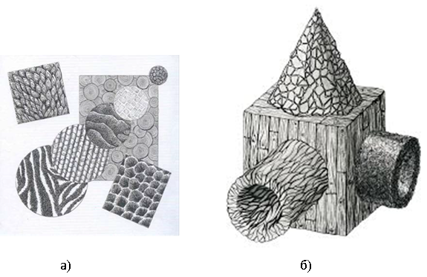
Рис. 1
а. Композиция из геометрических фигур с использованием различных фактур (материал - бумага, инструменты - карандаш, черная гелиевая ручка и др.).
б.Включение графических фактур в композицию из геометрических поверхностей (материал - бумага, инструменты - карандаш, черная гелиевая ручка и др.).
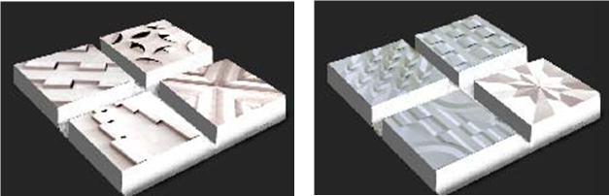
Рис. 2
Создание рельефной композиции в форме геометрического орнамента из надрезов, вырезов и сгибов (материал - бумага, инструменты - карандаш, нож-резак, металлическая линейка, циркуль).
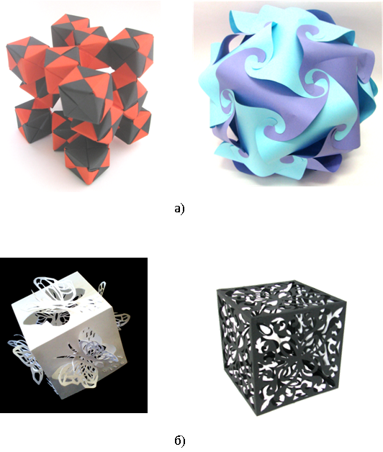
Рис. 3
а. Геометрические поверхности сложной формы (материал - цветная бумага)
б. Пластическое преобазование объемных форм (материал - цветная бумага, инструменты - карандаш,нож-резак, металлическая линейка, циркуль).
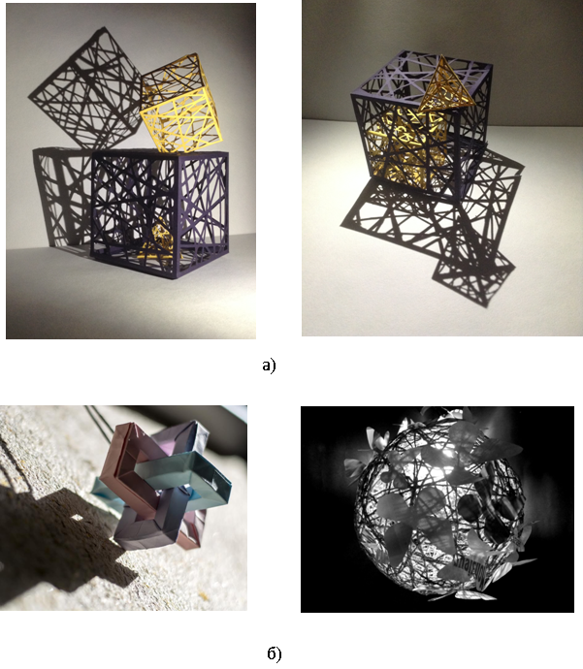
Рис. 4
а. Объемная композиции из геометрических тел, построенная на графике собственных и падающих теней.
б. Объемная комозиция из различных фактур с множеством светотеневых оттенков.

